Наша малая Родина – Омск_3_64_Юные исследователи

 |  |  |  |  |  | ¹
 |  |  |  |  |  |  |  |  |  |  |  |  |  |  |  |  |  | ⁷
 |  |  |  |  | ²
 |  |  |  |  |  |  |  |  | Я |  |  |  |  |  |  |  |  | ⁸О
 |  |  |  |  |  |  |  | А |  |  |  |  |  |  |  |  |  |  | ⁹Б
 |  | ³ |  |  |  |  | К |  |  |  |  |  |  |  |  |  |  |  |  | ¹⁰Л
 |  | ⁴ |  |  |  |  | С |  |  |  |  |  |  |  |  |  | ¹¹ |  |  | А
 |  |  |  |  |  |  |  | М |  |  |  |  |  |  |  |  |  |  | С
 |  |  |  |  |  |  |  |  | О |  |  |  |  |  |  |  |  | Т
 |  |  |  |  |  |  |  |  |  |  |  |  |  |  |  | Ь
 |  | ⁵ |  |  |  |  |  |  |  |  |  |  |  |  |  |  |  |  | ¹²
 |  |  |  |  |  |  |  |  |  |  | ^{а}
 |  |  | ⁶

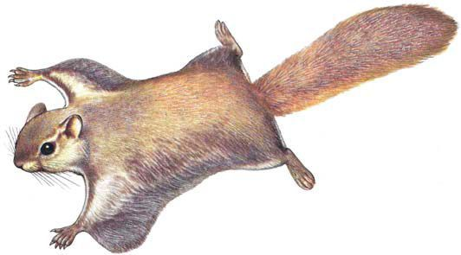
Задания к кроссворду:
1.
Об этой белке шутят:
- Зверь на парашюте!..

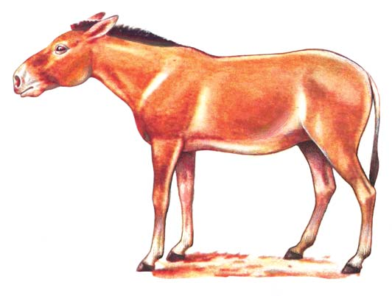
2.
… травой питается,
Трава … нравится.
Животное он жвачное,
Но в общем – то не мрачное.
В. Степанов
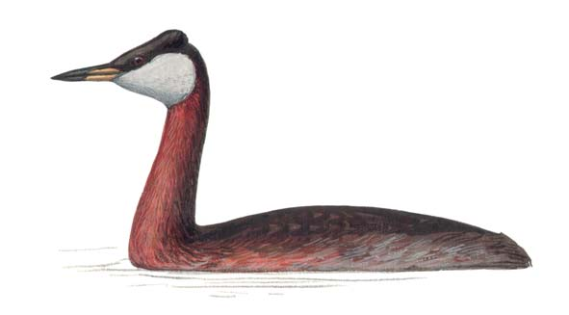
3.
Это водоплавающая птица. Русское название происходит от отвратительного вкуса их мяса, которое имеет неприятный запах рыбы. Погружаются под воду одним резким броском, головой вперёд. При этом тело иногда полностью поднимается из воды. Таким скачком этим птицам удаётся нырять под практически прямым углом и погружаться на большую глубину.
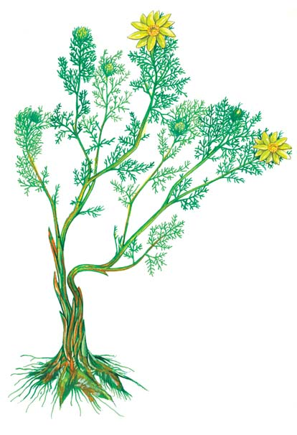
4.
Горицвет весенний, желтый –
Как подснежник ясно светит…
Травянистым выстлан шелком
влажный луг в начале леса.
Пусть апрель в ночах прохладен,
и в овраге – серый снег.
Горицвет, меня обрадуй,
Подари мне летний цвет.
5.
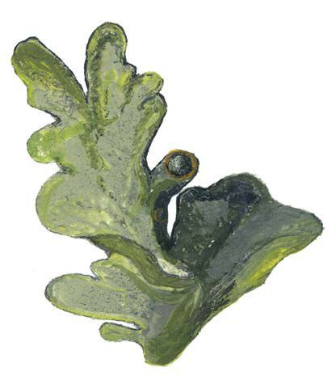
Союз водоросли с грибом
За неблагозвучным названием этих растений скрывается удивительный по своеобразию мир. На редкость изящные, необычно устроенные, они окружают нас со всех сторон, стоит только появиться в лесу.
Растут лишайники на стволах деревьев, свисают с веток, попадаются под ногами, покрывают коркой камни. Насчитывают их около 25 тысяч видов. Облик этих растений причудлив и разнообразен. Известны палочковидные, кустистые, листоватые, пленчатые, кубкообразные, "голые" и густо покрытые чешуйками (филлокладиями) лишайники, имеющие тело (то есть слоевище, или таллом) в виде булавы и пленки, бороды и даже "многоэтажных" башен.
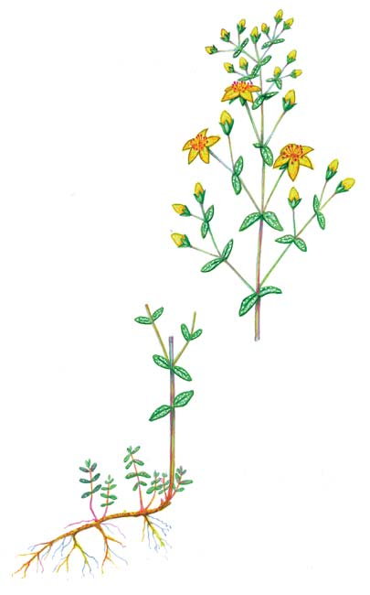
Размножаются эти растения, рассеивая споры, которые развиваются в особых вместилищах - плодовых телах, имеющих разнообразную форму: кувшина с отверстием вверху, открытых дисков или куполов, а то и бородавчатых выступов. Купола имеют обычно красную, кофейную или коричневую окраску, что придает лишайникам еще большее изящество. Они с успехом размножаются и вегетативно, "отпочковывая" от себя бугорки и различные выросты или разбрасывая вокруг порошкообразную массу.
6.
Про льва и цветок …
Возвращался лев домой
и увидел...___________.
Боже мой! - воскликнул лёва -
ни за что не выйду снова!
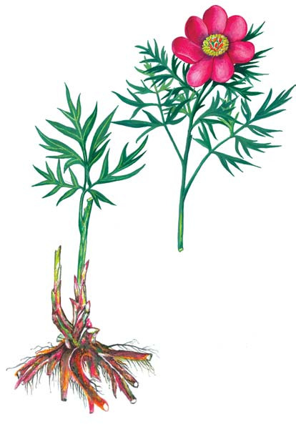
7.
Марьин корень, __________ розовый
лепестками неслышно дрожит.
Из оврага – во тьме сыроватой
Он на солнышко снизу глядит.
Май прошел, а тепла еще мало,
Но цветок излучает свет алый.

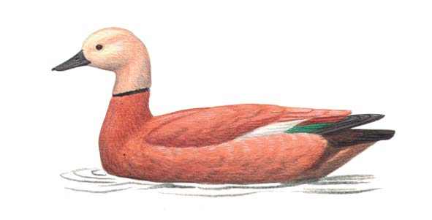
8.
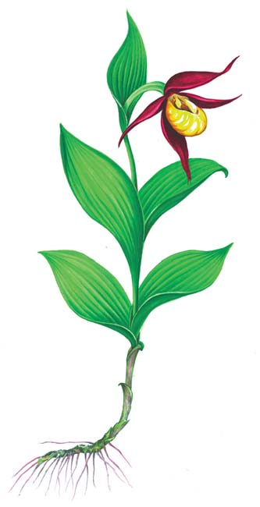
Водоплавающая птица семейства утиных. Красные утки достигают 58-65 см в длину. Птица имеет оранжево-коричневое оперение с более светлой головой. Крылья белые с черными маховыми перьями. Хорошо плавают, а в полете выглядят тяжелыми, больше похожими на гусей, чем на уток. У самцов в период гнездования, летом, появляется темное кольцо на шее.
9.
Я в лесу нашла цветок,
Он похож на башмачок,
Имя у него богини,
Носит он его доныне.
В Красной книге он, друзья.
Значит, рвать его нельзя!
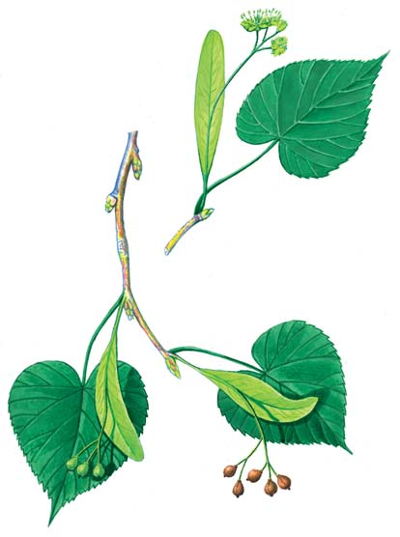
10.

Строго повинуясь времени законам,
_________ распустилась над моим балконом.
Цвет ее не ярок. Запах – наслажденье.
Это, как подарок мне на день рожденья.
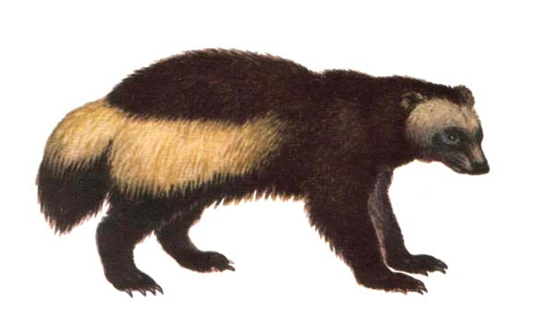
11.
Якутская сказка
Встретились однажды ________ и медведь. ________ говорит :
- Ты, медведь, сильнее всех в лесу. Ты, наверное никого не боишься?
- Да, я, конечно сильнее всех в лесу, - говорит медведь, - бояться мне некого. Но я пугаюсь вальдшнепа. Бывает, иду я себе тихо по лесу, размышляю, и вдруг он выпархивает у меня прямо из - под ног с криком : "Чаар!". У меня ноги подкашиваются от испуга.
__________ говорит :
- Нет, меня никакой птицей не напугаешь. Я боюсь только человека. Человек носит стреляющее железо.
Медведь говорит:
А я не боюсь человека. Я ем людей. Вот и сейчас пойду, поохочусь на человека. А ты посмотри.
Медведь пошел по тропике. __________ двигалась за ним невдалеке. Вскоре медведь встретил трех охотников, неразлучных друзей, которые в застолье часто говорили о дружбе. На одного он напал, двое бросились бежать. Медведь задрал охотника, погнался за двоими. Догнал второго. Третий побежал еще быстрее. Медведь задрал второго, а потом и третьего охотника.
Через несколько дней он встретил в лесу еще троих охотников. "Сейчас расправлюсь с ними по одному", - подумал медведь. И напал на одного из них. Двое бросились другу на выручку. Они напали на медведя с двух сторон и закололи его рогатиной.
__________ все это видела. Она сказала:
- Ты зря хвалился, медведь. Ты сильнее человека и даже сильнее троих, если они - каждый за себя. Но ты не сильнее троих, если они вместе.
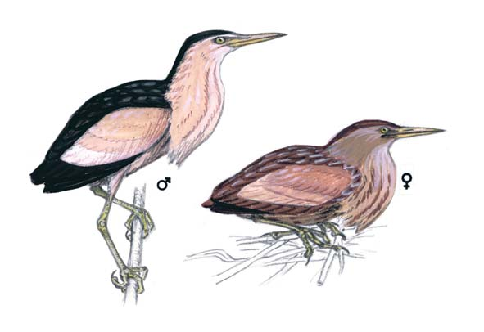
12.

Вжик-вжик, вжик-вжик,
Будто нож какой мужик
Точит, точит на болоте,
Точит вечер, точит ночь;
Час прочь, два прочь,
А все небо в позолоте,
Будто утро на болоте -
Точь-в-точь, точь-в-точь.
Вжик-вжик, вжик-вжик,
На воде заря лежит,
На воде заре отрадно,
Тишь-гладь, лишь глядь:
То туда, а то обратно
По заре плывет ондатра,
Ус висит старообрядно...
Всем спать! Всем спать!
Никого не уложить,
Тот стрекочет, тот бормочет,
Тот усы в болоте мочит,
Вжик-вжик, вжик-вжик;
Никакой там не мужик,
Ничего никто не точит,
Это _______ свое пророчит:
Жить!
Жить!
Жить!
Жить!
Дмитрий Сухарев

Ответы на задания кроссворда:
- Летяга
- Кулан
- Поганка (серощёкая)
- Адонис (горицвет)
- Гипогимния
- Зверобой
- Пион (Марьин корень)
- Огарь
- Башмачок
- Липа
- Росомаха
- Выпь

